|  |  |  |
| --- | --- | --- |
| Materialien/Kompetenz  **Einen Gegenstand beschreiben** |  | **Deutsch**  **D.03.02.01** |
| Teilkompetenz:   * Ich kann die Funktion eines Adjektivs beschreiben. * Ich kann Sätze mit Adjektiven ergänzen. * Ich kann einen anschaulichen Satz verfassen. * Ich kann eine Beschreibung anschaulich formulieren. * Ich kann den Aufbau einer Gegenstandsbeschreibung erklären. * Ich kann einen Gegenstand beschreiben. * *Ich kann meine Arbeitszeit einteilen.* * *Ich kann benennen, wo ich Unterstützung gebrauchen kann.* | |  | | --- | | LernPROJEKT | | **LernTHEMA** | | LernSCHRITT | |

|  |  |  |  |  |  |
| --- | --- | --- | --- | --- | --- |
| Was Sie hier lernen können | | | Lernmaterialien  LernSCHRITTE, LernTHEMEN und LernPROJEKTE | | Ergänzungen |
| Kompetenz | Ich kann die Funktion eines Adjektivs beschreiben. |  | D.03.02.01 Adjektive machen bunt! | A-C |  |
| Ich kann Sätze mit Adjektiven ergänzen. |  | D.03.02.01 Adjektive machen bunt! | A-C |  |
| Ich kann eine Beschreibung anschaulich formulieren. |  | D.03.02.01 Einen Gegenstand beschreiben  D.03.02.01 Eine Gegenstandsbeschreibung strukturieren | A-C |  |
| Ich kann den Aufbau einer Gegenstandsbeschreibung erklären. |  | D.03.02.01 Einen Gegenstand beschreiben  D.03.02.01 Eine Gegenstandsbeschreibung strukturieren | A-C |  |
| Ich kann einen vollständigen Satz verfassen. |  | D.03.02.01 Einen Gegenstand beschreiben  D.03.02.01 Eine Gegenstandsbeschreibung strukturieren | A-C |  |
| Ich kann einen Gegenstand beschreiben. |  | D.03.02.01 Einen Gegenstand beschreiben  D.03.02.01 Eine Gegenstandsbeschreibung strukturieren | A-C |  |



Hey, Alter!

Wir bauen in der Berufsschule einen Klappstuhl!

|  |  |  |
| --- | --- | --- |
| Materialien/Kompetenz  **Einen Gegenstand beschreiben** |  | **Deutsch**  **D.03.02.01** |
| Teilkompetenz:   * Ich kann die Funktion eines Adjektivs beschreiben. * Ich kann Sätze mit Adjektiven ergänzen. * Ich kann einen vollständigen Satz verfassen. * Ich kann eine Beschreibung anschaulich formulieren. * Ich kann den Aufbau einer Gegenstandsbeschreibung erklären. * Ich kann einen Gegenstand beschreiben. * *Ich kann meine Arbeitszeit einteilen.* * *Ich kann benennen, wo ich Unterstützung gebrauchen kann.* | |  | | --- | | LernPROJEKT | | **LernTHEMA** | | LernSCHRITT | |

Das LernTHEMA ist eine komplexe und umfangreiche Aufgabe.

Falls es Ihnen zu viel auf einmal ist, bearbeiten Sie doch die LernSCHRITTE "Adjektive machen bunt!" und "Eine Gegenstandsbeschreibung strukturieren".

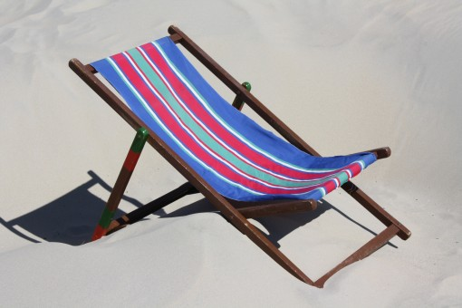

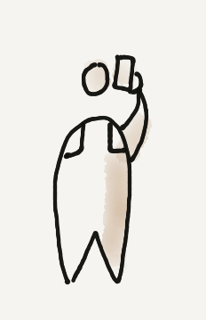

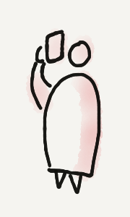

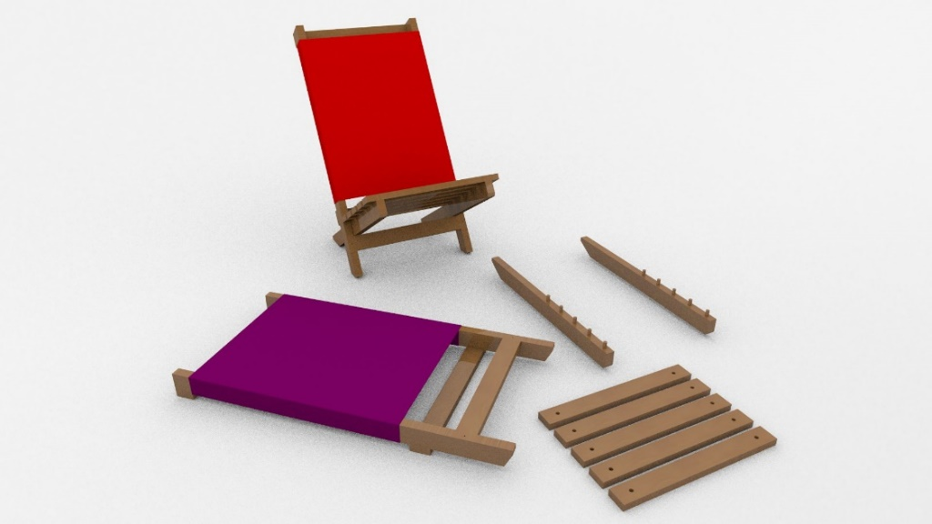

Echt? Mega!





Jeder hat seine eigene Vorstellung vom Begriff „Klappstuhl“.

Wie sieht er nun genau aus? Das genau zu beschreiben lernen Sie hier!

Stellen Sie sich vor, Ihr Freund möchte wissen, wie der Klappstuhl genau aussieht. Schreiben Sie eine Gegenstandsbeschreibung

Lesen Sie die Aufgaben durch und erstellen Sie sich einen **Zeitplan**!

In der Spalte "Zeit" stehen mögliche Zeiten in hellgrau. Überlegen Sie, wie lange Sie wohl brauchen und tragen Sie es ein.





|  |  |  |
| --- | --- | --- |
| Arbeitsweise | Zeit | Aufgabe |
|  | 10 min | 1. Nehmen Sie die Bauanleitung zur Hand. 2. Arbeiten Sie die Bauanleitung zum Klappstuhl genau durch! Schauen Sie bei der Konstruktion besonders auf:  * Material * Aufbau und Transport * Einzelteile und deren Zusammenbau.  1. Notieren Sie sich Hinweise in die Bauanleitung. |
|  | 5 min | Haben Sie noch Fragen zur Konstruktion?  Wenn ja, suchen Sie sich eine Lernpartnerin oder einen Lernpartner und klären Sie die offenen Fragen gemeinsam. |
|  | 60 min | Schreiben Sie auf der nächsten Seite eine ausführliche Gegenstandsbeschreibung zum Klappstuhl mit Einleitung, Hauptteil und Schluss. |
|  | 10 min | Lesen Sie sich gegenseitig Ihre Gegenstands-beschreibung vor. |
|  | 5 min | Welche Stellen sind noch nicht perfekt? Markieren Sie die Stellen!  Überarbeiten Sie Ihre Beschreibung, gerne können Sie die Lehrkraft dazu befragen. |
|  |  | Alles erledigt? Schrift OK?  🡪 dann legen Sie Ihre Beschreibung in die Wochenplanmappe von dieser Woche. |

**Gegenstandsbeschreibung**

Schreiben Sie Ihrem Freund in einer E-Mail eine Gegenstandsbeschreibung zum Klappstuhl.

Nehmen Sie eventuell Ihre Vorbereitungen aus den Lernschritten zur Hilfe! In den Zeilen sind kleine Notizen zur Hilfe zu finden.

**…gut zu wissen!**

* Einleitung, Hauptteil, Schluss
* kurz
* passende Adjektive (wie-Wörter)
* Zeitform: Gegenwart
* ganze Sätze

|  |
| --- |
| Hey Alter, du hast gefragt, was ich in der Berufsschule baue.  Ich will es dir gerne genauer beschreiben. |
| Wir bauen… |
|  |
| Der Stuhl wird aus … |
|  |
| Er besteht aus zwei Teilen, der Lehne und |
|  |
|  |
|  |
|  |
|  |
|  |
|  |
|  |
|  |
| Damit der Klappstuhl sicher steht, |
|  |
| Um die beiden Teile zusammenzubauen, muss man sie zuerst … |
|  |
| Später kann man …. |
| Das Besondere an diesem Stuhl ist, dass… |
| . |

## Reflexion der Aufgabe

Sie haben eine Gegenstandsbeschreibung geschrieben. Glückwunsch!

|  |
| --- |
| **Das habe ich Neues gelernt über Beschreibungen:** |
|  |

|  |  |
| --- | --- |
| **Die Gegenstandsbeschreibung hilft mir beim Projekt.** | |
| * ja | * nein |

## Was habe ich gelernt?

|  |  |  |  |
| --- | --- | --- | --- |
| **Was kann ich jetzt?** |  |  |  |
| Ich kenne den Aufbau eines Klappstuhls genau und habe die Konstruktion verstanden. |  |  |  |
| Ich kann einen Gegenstand beschreiben. |  |  |  |

## Wie zufrieden bin ich mit meiner Arbeit am LernTHEMA?

**Ich kann meine Arbeitszeit einteilen.**

Kreuzen Sie an!

|  |  |  |  |  |  |  |  |  |  |
| --- | --- | --- | --- | --- | --- | --- | --- | --- | --- |
| 1 | 2 | 3 | 4 | 5 | 6 | 7 | 8 | 9 | 10 |



Zum Schluss 🡪 Ordnung machen

|  |  |
| --- | --- |
| **Ich habe …** | |
|  | mein LernTHEMA im Ordner eingeheftet. |
|  | in die Lernagenda geschrieben, was ich jetzt neu gelernt habe. |
|  | den Arbeitsauftrag erledigt und das entsprechende Feld in der Lernwegeliste markiert. |



Hey, Alter!

Wir bauen in der Berufsschule einen Klappstuhl!

|  |  |  |
| --- | --- | --- |
| Materialien/Kompetenz  **Einen Gegenstand beschreiben** |  | **Deutsch**  **D.03.02.01** |
| Teilkompetenz:   * Ich kann die Funktion eines Adjektivs beschreiben. * Ich kann Sätze mit Adjektiven ergänzen. * Ich kann einen vollständigen Satz verfassen. * Ich kann eine Beschreibung anschaulich formulieren. * Ich kann den Aufbau einer Gegenstandsbeschreibung erklären. * Ich kann einen Gegenstand beschreiben. * *Ich kann meine Arbeitszeit einteilen.* * *Ich kann benennen, wo ich Unterstützung gebrauchen kann.* | |  | | --- | | LernPROJEKT | | **LernTHEMA** | | LernSCHRITT | |

Das Lernthema ist eine komplexe und umfangreiche Aufgabe.

Falls es Ihnen zu viel auf einmal ist, bearbeiten Sie doch die LernSCHRITTE "Adjektive machen bunt!" und "Einen Gegenstandsbeschreibung strukturieren".









Echt? Mega!





Jeder hat seine eigene Vorstellung vom Begriff „Klappstuhl“.

Wie sieht er nun genau aus? Das genau zu beschreiben lernen Sie hier!

Stellen Sie sich vor, Ihr Freund möchte wissen, wie der Klappstuhl genau aussieht. Erstellen Sie eine Gegenstandsbeschreibung.

Lesen Sie die Aufgaben durch und erstellen Sie sich einen **Zeitplan**!



|  |  |  |
| --- | --- | --- |
| Arbeitsweise | Zeit | Aufgabe |
|  |  | 1. Nehmen Sie die Bauanleitung zur Hand. 2. Arbeiten Sie die Bauanleitung zum Klappstuhl genau durch! Schauen Sie bei der Konstruktion besonders auf:  * Material * Aufbau und Transport * Einzelteile und deren Zusammenbau.  1. Notieren Sie sich Hinweise in die Bauanleitung. |
|  |  | Haben Sie noch Fragen zur Konstruktion?  Wenn ja, suchen Sie sich eine Lernpartnerin oder einen Lernpartner und klären Sie die offenen Fragen gemeinsam. |
|  |  | Schreiben Sie auf der nächsten Seite eine ausführliche Gegenstandsbeschreibung zum Klappstuhl mit Einleitung, Hauptteil und Schluss. |
|  |  | Lesen Sie sich gegenseitig Ihre Gegenstands-beschreibung vor. |
|  |  | Welche Stellen sind noch nicht perfekt? Markieren Sie die Stellen!  Überarbeiten Sie Ihre Beschreibung, gerne können Sie die Lehrkraft dazu befragen. |
|  |  | Alles erledigt? Schrift OK?  🡪 dann legen Sie Ihre Beschreibung in die Wochenplanmappe von dieser Woche. |

**Gegenstandsbeschreibung**

Schreiben Sie Ihrem Freund in einer E-Mail eine Gegenstandsbeschreibung

zum Klappstuhl. Sie können diese Satzanfänge zur Hilfe nehmen oder

schreiben Sie eigene.

Wir bauen … Er besteht aus zwei Teilen, der Lehne und …

Später kann man … Der Stuhl wird aus…

Hat man beide Teile montiert, kann man sie… Um die beiden Teile zusammenzubauen, muss man zuerst… Das Besondere an diesem Stuhl ist, dass…,

|  |
| --- |
| Hey Alter, du hast gefragt, was ich in der Berufsschule baue.  Ich will es dir gerne genauer beschreiben.  **…gut zu wissen!**   * Einleitung, Hauptteil, Schluss * kurz * passende Adjektive (wie-Wörter) * Zeitform: Gegenwart * ganze Sätze |
|  |
|  |
|  |
|  |
|  |
|  |
|  |
|  |
|  |
|  |
|  |
|  |
|  |
|  |
|  |
|  |

## Reflexion der Aufgabe

Sie haben eine Gegenstandsbeschreibung geschrieben. Glückwunsch!

|  |
| --- |
| **Das habe ich Neues gelernt über Beschreibungen:** |
|  |

|  |  |
| --- | --- |
| **Die Gegenstandsbeschreibung hilft mir beim Projekt.** | |
| * ja | * nein |

## Was habe ich gelernt?

|  |  |  |  |
| --- | --- | --- | --- |
| **Was kann ich jetzt?** |  |  |  |
| Ich kenne den Aufbau eines Klappstuhls genau und habe die Konstruktion verstanden. |  |  |  |
| Ich kann einen Gegenstand beschreiben. |  |  |  |

## Wie zufrieden bin ich mit meiner Arbeit am LernTHEMA?

**Ich kann meine Arbeitszeit einteilen.**

Kreuzen Sie an!

|  |  |  |  |  |  |  |  |  |  |
| --- | --- | --- | --- | --- | --- | --- | --- | --- | --- |
| 1 | 2 | 3 | 4 | 5 | 6 | 7 | 8 | 9 | 10 |



Zum Schluss 🡪 Ordnung machen

|  |  |
| --- | --- |
| **Ich habe …** | |
|  | mein LernTHEMA im Ordner eingeheftet. |
|  | in die Lernagenda geschrieben, was ich jetzt neu gelernt habe. |
|  | den Arbeitsauftrag erledigt und das entsprechende Feld in der Lernwegeliste markiert. |



|  |  |  |
| --- | --- | --- |
| Materialien/Kompetenz  **Einen Gegenstand beschreiben** |  | **Deutsch**  **D.03.02.01** |
| Teilkompetenz:   * Ich kann die Funktion eines Adjektivs beschreiben. * Ich kann Sätze mit Adjektiven ergänzen. * Ich kann einen vollständigen Satz verfassen. * Ich kann eine Beschreibung anschaulich formulieren. * Ich kann den Aufbau einer Gegenstandsbeschreibung erklären. * Ich kann einen Gegenstand beschreiben. * *Ich kann meine Arbeitszeit einteilen.* * *Ich kann benennen, wo ich Unterstützung gebrauchen kann.* | |  | | --- | | LernPROJEKT | | **LernTHEMA** | | LernSCHRITT | |

Hey, Alter!

Wir bauen in der Berufsschule einen Klappstuhl!

Das Lernthema ist eine komplexe und umfangreiche Aufgabe.

Falls es Ihnen zu viel auf einmal ist, bearbeiten Sie die LernSCHRITTE "Adjektive machen bunt!" und "Einen Gegenstandsbeschreibung strukturieren".











Echt? Mega!



Jeder hat seine eigene Vorstellung vom Begriff „Klappstuhl“.

Tipp:

Im Internet werden alle Gegenstände, die zu verkaufen sind, genau beschrieben. Ist ein Produkt nicht eindeutig beschrieben, könnte der Kunde auf Rückgabe bestehen. Es lohnt sich, wenn Sie künftig darauf achten!

Eine genaue Beschreibung brauchen Sie auch, wenn Ihnen etwas gestohlen wurde und Sie es der Polizei beschreiben sollen.

Stellen Sie sich vor, Ihr Freund möchte wissen, wie der Klappstuhl genau aussieht. Erstellen Sie eine Gegenstandsbeschreibung.

Lesen Sie die Aufgaben durch und erstellen Sie sich einen **Zeitplan**!



|  |  |  |
| --- | --- | --- |
| Arbeitsweise | Zeit | Aufgabe |
|  |  | 1. Nehmen Sie die Bauanleitung zur Hand. 2. Arbeiten Sie die Bauanleitung zum Klappstuhl genau durch! Schauen Sie bei der Konstruktion besonders auf:  * Material * Aufbau und Transport * Einzelteile und deren Zusammenbau.  1. Notieren Sie sich Hinweise in die Bauanleitung. |
|  |  | Haben Sie noch Fragen zur Konstruktion?  Wenn ja, suchen Sie sich eine Lernpartnerin oder einen Lernpartner und klären Sie die offenen Fragen gemeinsam. |
|  |  | Schreiben Sie auf der nächsten Seite eine ausführliche Gegenstandsbeschreibung zum Klappstuhl mit Einleitung, Hauptteil und Schluss. |
|  |  | Lesen Sie sich gegenseitig Ihre Gegenstands-beschreibung vor. |
|  |  | Welche Stellen sind noch nicht perfekt? Markieren Sie die Stellen!  Überarbeiten Sie Ihre Beschreibung, gerne können Sie die Lehrkraft dazu befragen. |
|  |  | Alles erledigt? Schrift OK?  🡪 dann legen Sie Ihre Beschreibung in die Wochenplanmappe von dieser Woche. |

**Gegenstandsbeschreibung**

Schreiben Sie Ihrem Freund in einer E-Mail eine Gegenstandsbeschreibung zum Klappstuhl.

Nehmen Sie eventuell Ihre Vorbereitungen aus den Lernschritten zur Hilfe!

|  |
| --- |
| Hey Alter, du hast gefragt, was ich in der Berufsschule baue.  Ich will es dir gerne genauer beschreiben.  **…gut zu wissen!**   * Einleitung, Hauptteil, Schluss * kurz * passende Adjektive (wie-Wörter) * Zeitform: Gegenwart * ganze Sätze |
|  |
|  |
|  |
|  |
|  |
|  |
|  |
|  |
|  |
|  |
|  |
|  |
|  |
|  |
|  |
|  |
|  |

## Reflexion der Aufgabe

Sie haben eine Gegenstandsbeschreibung geschrieben. Glückwunsch!

|  |
| --- |
| **Das habe ich Neues gelernt über Beschreibungen:** |
|  |

|  |  |
| --- | --- |
| **Die Gegenstandsbeschreibung hilft mir beim Projekt.** | |
| * ja | * **nein** |

## Was habe ich gelernt?

|  |  |  |  |
| --- | --- | --- | --- |
| **Was kann ich jetzt?** |  |  |  |
| Ich kenne den Aufbau eines Klappstuhls genau und habe die Konstruktion verstanden. |  |  |  |
| Ich kann einen Gegenstand beschreiben. |  |  |  |

## Wie zufrieden bin ich mit meiner Arbeit am LernTHEMA?

**Ich kann meine Arbeitszeit einteilen.**

Kreuzen Sie an!

|  |  |  |  |  |  |  |  |  |  |
| --- | --- | --- | --- | --- | --- | --- | --- | --- | --- |
| 1 | 2 | 3 | 4 | 5 | 6 | 7 | 8 | 9 | 10 |



Zum Schluss 🡪 Ordnung machen

|  |  |
| --- | --- |
| **Ich habe …** | |
|  | mein LernTHEMA im Ordner eingeheftet. |
|  | in die Lernagenda geschrieben, was ich jetzt neu gelernt habe. |
|  | den Arbeitsauftrag erledigt und das entsprechende Feld in der Lernwegeliste markiert. |

**Ich kann benennen, wo ich Unterstützung gebrauchen kann.**

Kreuzen Sie an!

|  |  |  |  |  |  |  |  |  |  |
| --- | --- | --- | --- | --- | --- | --- | --- | --- | --- |
| 1 | 2 | 3 | 4 | 5 | 6 | 7 | 8 | 9 | 10 |

|  |  |  |
| --- | --- | --- |
| Materialien/Kompetenz  **Einen Gegenstand beschreiben** |  | **Deutsch**  **D.03.02.01** |
|  | |  | | --- | | **Lösung** | |



Stellen Sie sich vor, Ihr Freund möchte wissen, wie der Klappstuhl genau aussieht. Erstellen Sie eine Gegenstandsbeschreibung.

Lesen Sie die Aufgaben durch und erstellen Sie sich einen **Zeitplan**!



|  |  |  |
| --- | --- | --- |
| Arbeitsweise | Zeit | Aufgabe |
|  | 10 min | 1. Nehmen Sie die Bauanleitung zur Hand. 2. Arbeiten Sie die Bauanleitung zum Klappstuhl genau durch! Schauen Sie bei der Konstruktion besonders auf:  * Material * Aufbau und Transport * Einzelteile und deren Zusammenbau.  1. Notieren Sie sich Hinweise in die Bauanleitung. |
|  | 5 min | Haben Sie noch Fragen zur Konstruktion?  Wenn ja, suchen Sie sich eine Lernpartnerin oder einen Lernpartner und klären Sie die offenen Fragen gemeinsam. |
|  | 60 min | Schreiben Sie auf der nächsten Seite eine ausführliche Gegenstandsbeschreibung zum Klappstuhl mit Einleitung, Hauptteil und Schluss. |
|  | 20 min | Lesen Sie sich gegenseitig Ihre Gegenstands-beschreibung vor. |
|  | 5 min | Welche Stellen sind noch nicht perfekt? Markieren Sie die Stellen!  Überarbeiten Sie Ihre Beschreibung, gerne können Sie die Lehrkraft dazu befragen. |
|  |  | Alles Erledigt? Schrift OK?  🡪 dann legen Sie Ihre Beschreibung in die Wochenplanmappe von dieser Woche. |

**Gegenstandsbeschreibung**

Schreiben Sie Ihrem Freund in einer E-Mail eine Gegenstandsbeschreibung zum Klappstuhl.

Nehmen Sie eventuell Ihre Vorbereitungen aus den Lernschritten zur Hilfe!

**…gut zu wissen!**

* Einleitung, Hauptteil, Schluss
* kurz
* passende Adjektive (wie-Wörter)
* Zeitform: Gegenwart
* ganze Sätze

|  |
| --- |
| Hey Alter, du hast gefragt, was ich in der Berufsschule baue.  Ich will es dir gerne genauer beschreiben. |
| Wir bauen… einen kleinen Klappstuhl. Er besteht |
| aus zwei Teilen, die man auf zwei Arten zusammenklappen kann. |
| Der Stuhl wird aus … vielen Holzleisten, die mit Schrauben verbunden werden, her- |
| gestellt. Die Lehne wird mit einem Stoff umspannt. |
| Er besteht aus zwei Teilen, der Lehne und … dem Sitz. Der erste Teil ist der Sitz. |
| Hier werden auf zwei 50 cm lange Längsleisten fünf kürzere Querleisten immer im |
| gleichen Abstand aufgeschraubt. Das ist die Sitzfläche. |
| Auch beim zweiten Teil, der Lehne, hat man zwei Längsleisten. Sie sind 70 cm lang. |
| An ihnen werden auf der Rückseite zwei Querleisten befestigt. Die obere ist bündig |
| mit der Längsleiste, die zweite hat einen Abstand von ca. 47 cm zu der oberen. Auf |
| der Vorderseite der Längsleisten wird noch eine Querleiste mit Schrauben befestigt. |
| Vom Boden hat sie einen Abstand von 7 cm. |
| Damit man sich bequem anlehnen kann, wird ein Stoff um die Längsleisten |
| gewickelt, gespannt und festgetackert. |
| Damit der Klappstuhl sicher steht, werden alle Längsleisten unten mit einer Fase |
| schräg abgesägt. |
| Um die beiden Teile zusammenzubauen, muss man sie zuerst… kreuzweise zusam- |
| menstecken, so dass sie sich ineinander verhaken und man darauf sitzen kann. |
| Später kann man … den Sitz zwischen die beiden Längsleisten der Lehne klemmen. |
| Das Besondere an diesem Stuhl ist, dass… man den Stuhl somit wegräumen oder |
| irgendwohin mitnehmen kann. Dann ist er sehr platzsparend und leicht zu tragen. |

## **Reflexion des LernTHEMAS**

Sie haben eine Gegenstandsbeschreibung geschrieben. Glückwunsch!

|  |
| --- |
| **Das habe ich Neues gelernt über Beschreibungen:** |
| z.B.  Ich kann mir jetzt einen Plan machen, bevor ich losschreibe.  Mir ist jetzt klar, wozu ich eine Gegenstandsbeschreibung brauche.  Ich kann das so beschreiben, dass ein anderer es versteht.  Ich kann jetzt meine Zeit besser einteilen. WICHTIG! |



|  |  |  |
| --- | --- | --- |
| Materialien/Kompetenz  **Einen Gegenstand beschreiben** |  | **Deutsch**  **D.03.02.01** |
|  | |  | | --- | | **Lösung** | |

Stellen Sie sich vor, Ihr Freund möchte wissen, wie der Klappstuhl genau aussieht. Erstellen Sie eine Gegenstandsbeschreibung

Lesen Sie die Aufgaben durch und erstellen Sie sich einen **Zeitplan**!



|  |  |  |
| --- | --- | --- |
| Arbeitsweise | Zeit | Aufgabe |
|  | 10 min | 1. Nehmen Sie die Bauanleitung zur Hand. 2. Arbeiten Sie die Bauanleitung zum Klappstuhl genau durch! Schauen Sie bei der Konstruktion besonders auf:  * Material * Aufbau und Transport * Einzelteile und deren Zusammenbau.  1. Notieren Sie sich Hinweise in die Bauanleitung. |
|  | 5 min | Haben Sie noch Fragen zur Konstruktion?  Wenn ja, suchen Sie sich eine Lernpartnerin oder einen Lernpartner und klären Sie die offenen Fragen gemeinsam. |
|  | 60 min | Schreiben Sie auf der nächsten Seite eine ausführliche Gegenstandsbeschreibung zum Klappstuhl mit Einleitung, Hauptteil und Schluss. |
|  | 20 min | Lesen Sie sich gegenseitig Ihre Gegenstands-beschreibung vor. |
|  | 5 min | Welche Stellen sind noch nicht perfekt? Markieren Sie die Stellen!  Überarbeiten Sie Ihre Beschreibung, gerne können Sie die Lehrkraft dazu befragen. |
|  |  | Alles erledigt? Schrift OK?  🡪 dann legen Sie Ihre Beschreibung in die Wochenplanmappe von dieser Woche. |

**Gegenstandsbeschreibung**

Schreiben Sie Ihrem Freund in einer E-Mail eine Gegenstandsbeschreibung zum Klappstuhl.

Nehmen Sie eventuell Ihre Vorbereitungen aus den Lernschritten zur Hilfe!

|  |
| --- |
| Lieber …………………………………………….., Du hast gefragt, was ich in der Berufsschule baue.  Ich will es Dir gerne genauer beschreiben.  **…gut zu wissen!**   * Einleitung, Hauptteil, Schluss * kurz * passende Adjektive (wie-Wörter) * Zeitform: Gegenwart * ganze Sätze |
| Es handelt sich um einen kleinen Klappstuhl. Er ist  aus Holz und mit einem Stoff bespannt. Er besteht  aus zwei Teilen, die man auf zwei Arten zusammenklappen kann. Der Klappstuhl wird aus vielen Holzleisten, die mit Schrauben verbunden werden, hergestellt. Die Lehne wird mit einem Stoff umspannt. |
| Der erste Teil ist der Sitz. Beim Sitz werden auf zwei 50 cm lange Längsleisten fünf kürzere Querleisten immer im gleichen Abstand aufgeschraubt. Das ist die Sitzfläche. |
| Auch beim zweiten Teil, der Lehne, hat man zwei Längsleisten. Sie sind 70 cm lang. An ihnen werden auf der Rückseite zwei Querleisten befestigt. Die obere ist bündig mit der Längsleiste, die zweite hat einen Abstand von ca. 47 cm zu der oberen. Auf der Vorderseite der Längsleisten wird noch eine Querleiste mit Schrauben befestigt. Vom Boden hat sie einen Abstand von 7 cm.  Damit man sich bequem anlehnen kann, wird ein Stoff um die Längsleisten gewickelt, gespannt und festgetackert. |
| Um einen guten Stand des Klappstuhls zu gewährleisten, sind alle Längsleisten unten mit einer Fase schräg abgesägt. |
| Wenn die zwei Teile, Sitz und Lehne, passgenau hergestellt sind, kann man sie kreuzweise zusammenstecken, so dass sie sich ineinander verhaken und man darauf sitzen kann. |
| Will man den Stuhl wegräumen oder irgendwohin mit- nehmen, klemmt man den Sitz zwischen die beiden Längsleisten der Lehne. Dann ist er sehr platzsparend und gut zu tragen. Letzteres ist das Besondere an diesem Stuhl. |

## **Reflexion des LernTHEMAS**

Sie haben eine Gegenstandsbeschreibung geschrieben. Glückwunsch!

|  |
| --- |
| **Das habe ich Neues gelernt über Beschreibungen:** |
| z.B.  Ich kann mir jetzt einen Plan machen, bevor ich losschreibe.  Mir ist jetzt klar, wozu ich eine Gegenstandsbeschreibung brauche.  Ich kann das so beschreiben, dass ein anderer es versteht.  Ich kann jetzt meine Zeit besser einteilen. WICHTIG! |



|  |  |  |
| --- | --- | --- |
| Materialien/Kompetenz  Eine Gegenstandsbeschreibung strukturieren |  | **Deutsch**  D.03.02.01.01 |
| Teilkompetenz:   * Ich kann eine Beschreibung anschaulich formulieren. * Ich kann den Aufbau einer Gegenstandsbeschreibung erklären. * Ich kann eine Gegenstandsbeschreibung verfassen. * *Ich kann meine Arbeitszeit einteilen.* * *Ich kann benennen, wo ich Unterstützung gebrauchen kann.* | |  | | --- | | LernPROJEKT | | LernTHEMA | | LernSCHRITT | |

Und wie soll ich jetzt anfangen?



Wenn Sie noch nicht wissen, wie man eine Beschreibung mit Adjektiven anschaulich schreibt, bearbeiten Sie zuerst den   
Lernschritt *"Adjektive machen bunt!"*



Überlegen Sie: Gibt es eine sinnvolle Reihenfolge bei einer Beschreibung?

Sie haben in der Schule schon einmal einen Gegenstand beschrieben. Hier erfahren Sie, wie das geht:





## **Der Klappstuhl – die Gegenstandsbeschreibung strukturieren**

In einer Beschreibung soll etwas ganz genau beschrieben werden. Sie besteht aus Einleitung, Hauptteil und Schluss. Wichtig ist, dass man sich vorher gut überlegt, welche Einzelheiten dazugehören. Damit Sie später nichts vergessen, soll diese Notizsammlung helfen:

1. Überfliegen Sie die Aufgaben und schätzen Sie, wie lange Sie dafür brauchen: _______ Minuten   
   Notieren Sie hier, wie spät es JETZT ist: _______________ Uhr
2. Arbeiten Sie die Informationen zum Aufbau einer Gegenstandsbe-

schreibung durch. Markieren Sie die für Sie 15 wichtigsten Begriffe.

**INFO ein BEISPIEL**

|  |
| --- |
| Ich habe super Schuhe in der Stadt gesehen. |
| Es sind sportliche Schuhe von einer bekannten Marke. |
|  |
| Die Schuhe sind aus einem luftdurchlässigen Kunststoff und Leder hergestellt. |
| Farblich sind sie ein echter Hingucker, sie sind weiß mit grauen, u-förmigen Streifen. |
| Die Streifen verlaufen vorne auf dem Schuh, vor den Schnürsenkeln. |
| Die schwarze Sohle hebt sich farblich nochmal richtig ab vom restlichen Schuh und macht ihn echt stylisch. |
| …. |
|  |
| Das Besondere an dem Schuh ist, dass er von einem bekannten Musiker designt ist. |
| Ich freue mich schon auf das Gesicht meiner Kumpels, wenn die den Schuh sehen! |
| … |

In der **Einleitung** wird nur kurz genannt, was Sie beschreiben wollen.

Im **Hauptteil** geht man Schritt für Schritt vor. Jede Einzelheit wird ganz genau in ganzen Sätzen beschrieben. Passende Adjektive sind die Voraussetzung, dass die Beschreibung verstanden wird. Mit Wörtern wie „auf“ oder „neben“ und mit genauen Maßangaben beschreibt man, wo etwas genau ist.

Damit sich der Text nicht langweilig anhört, versucht man die Satzanfänge abwechslungsreich zu formulieren.

Im **Schlussteil** schreiben Sie, was Ihnen besonders wichtig oder auffällig erscheint.

Jetzt können Sie auch sagen, was Ihnen gut gefällt.

1. Arbeiten Sie die Bauanleitung zum Klappstuhl genau durch! Markieren Sie darin enthaltene Informationen zu:
   * Material
   * Aufbau und Transport
   * Einzelteile und deren Zusammenbau
2. Vergleichen Sie mit einer Lernpartnerin oder einem Lernpartner Ihre Markierungen in der Bauanleitung.
3. Ergänzen Sie die Notizen unten um die Informationen aus der Bauanleitung.

|  |  |
| --- | --- |
| Einleitung | Art des Gegenstandes: |
| Funktionen: |
|  |
|  |  |
| Hauptteile | Material: |
| Einzelteile: |
| Aufbau und Transport: |
|  |
| Montage (Wie wird zusammengebaut?) Lehne: |
|  |
| Sitz: |
|  |
|  |  |
| Schluss | Vorteil: |
|  |



1. Notieren Sie hier, wie spät es JETZT ist: _______________ Uhr

## Was habe ich gelernt?

|  |  |  |  |
| --- | --- | --- | --- |
| **Was kann ich jetzt?** |  |  |  |
| Ich kann den Aufbau einer Gegenstandsbeschreibung erklären. |  |  |  |
| Ich kann einen Gegenstand beschreiben. |  |  |  |

## Wie zufrieden bin ich mit meiner Arbeit am LernSCHRITT?

Schauen Sie auf die Uhr! Notieren Sie hier, wie lange Sie für die Bearbeitung des LernSCHRITTS gebraucht haben:

_______ Minuten

  
In Aufgabe 1 und 6 haben Sie Zeiten notiert.

|  |  |  |  |
| --- | --- | --- | --- |
| **Reflexionsfragen** |  |  |  |
| Ich habe sofort mit der Bearbeitung begonnen. |  |  |  |
| Ich bin an den Aufgaben dran geblieben. |  |  |  |
| Ich bin meiner Bearbeitungszeit zufrieden. |  |  |  |



## Zum Schluss 🡪 Ordnung machen

|  |  |
| --- | --- |
| **Ich habe …** | |
|  | meinen LernSCHRITT im Ordner eingeheftet. |
|  | in die Lernagenda geschrieben, was ich jetzt neu gelernt habe.  **!** |
|  | den Arbeitsauftrag erledigt und das entsprechende Feld in der Lernwegeliste markiert. |

**Gut gemacht!**

**Jetzt sind Sie fit für das LernTHEMA "einen Gegenstand beschreiben".**



|  |  |  |
| --- | --- | --- |
| Materialien/Kompetenz  Eine Gegenstandsbeschreibung strukturieren |  | **Deutsch**  D.03.02.01.01 |
| Teilkompetenz:   * Ich kann eine Beschreibung anschaulich formulieren. * Ich kann den Aufbau einer Gegenstandsbeschreibung erklären. * Ich kann eine Gegenstandsbeschreibung verfassen. * *Ich kann meine Arbeitszeit einteilen.* * *Ich kann benennen, wo ich Unterstützung gebrauchen kann.* | |  | | --- | | LernPROJEKT | | LernTHEMA | | LernSCHRITT | |

Und wie soll ich jetzt anfangen?



Wenn Sie noch nicht wissen, wie man eine Beschreibung mit Adjektiven anschaulich schreibt, bearbeiten Sie zuerst den   
Lernschritt *"Adjektive machen bunt!"*



Überlegen Sie: Gibt es eine sinnvolle Reihenfolge bei einer Beschreibung?

Sie haben in der Schule schon einmal einen Gegenstand beschrieben. Hier erfahren Sie, wie das geht:





## **Der Klappstuhl – die Gegenstandsbeschreibung strukturieren**

In einer Beschreibung soll etwas ganz genau beschrieben werden. Sie besteht aus Einleitung, Hauptteil und Schluss. Wichtig ist, dass man sich vorher gut überlegt, welche Einzelheiten dazugehören. Damit Sie später nichts vergessen, soll diese Notizsammlung helfen:

1. Überfliegen Sie die Aufgaben und schätzen Sie, wie lange Sie dafür brauchen: _______ Minuten   
   Notieren Sie hier, wie spät es ist: _______________ Uhr
2. Arbeiten Sie die Informationen zum Aufbau einer Gegenstandsbeschreibung durch.   
   Ergänzen Sie in den leeren Zeilen ganze Beispielsätze mit Hilfe der Worte:  
   bequem, Hocker, rotbraun, Holz, schwer, zusammenstecken, zwei Teile, Raum, Schuhe

|  |
| --- |
| **Beispielsätze** |
| - In dieser Beschreibung geht es um eine alte Tischlampe aus Afrika. |
| - Sie kaufen einen modernen Schuhschrank. |
| - |
|  |
| - Die Lampe ist aus glänzendem Kupfer gefertigt. |
| - |
| - Er besteht aus einem offenen und einen verschließbaren Teil. |
| - |
| - Sind die Klappen geöffnet, lassen sich fünf Paar Schuhe dahinter verstauen. |
|  |
| Das Besondere an dieser Lampe ist die orientalische Stimmung, die sie am Abend verbreitet. |
| - |
| Mit diesem Hocker muss keiner mehr auf Partys stehen. |

Im **Schlussteil** schreiben Sie, was Ihnen besonders wichtig oder auffällig erscheint.

Jetzt können Sie auch sagen, was Ihnen gut gefällt.

In der **Einleitung** wird nur kurz genannt, was Sie beschreiben wollen.

Im **Hauptteil** geht man Schritt für Schritt vor. Jede Einzelheit wird ganz genau in ganzen Sätzen beschrieben. Passende Adjektive sind die Voraussetzung, dass die Beschreibung verstanden wird. Mit Wörtern wie „auf“ oder „neben“ und mit genauen Maßangaben beschreibt man, wo etwas genau ist.

Damit sich der Text nicht langweilig anhört, versucht man die Satzanfänge abwechslungsreich zu formulieren.

1. Arbeiten Sie die Bauanleitung zum Klappstuhl genau durch! Markieren Sie darin enthaltene Informationen zu:
   * Material
   * Aufbau und Transport
   * Einzelteile und deren Zusammenbau
2. Vergleichen Sie mit einer Lernpartnerin oder einem Lernpartner Ihre Markierungen in der Bauanleitung.
3. Ergänzen Sie die Notizen unten um die Informationen aus der Bauanleitung.

|  |  |
| --- | --- |
| Einleitung | Art des Gegenstandes: |
| Funktionen: |
|  |
|  |  |
| Hauptteile | Material: |
| Einzelteile: |
| Aufbau und Transport: |
|  |
| Montage (Wie wird zusammengebaut?) Lehne: |
|  |
| Sitz: |
|  |
|  |  |
| Schluss | Vorteil: |
|  |



1. Notieren Sie hier, wie spät es JETZT ist: _______________ Uhr

## Was habe ich gelernt?

|  |  |  |  |
| --- | --- | --- | --- |
| **Was kann ich jetzt?** |  |  |  |
| Ich kann den Aufbau einer Gegenstandsbeschreibung erklären. |  |  |  |
| Ich kann einen Gegenstand beschreiben. |  |  |  |

## Wie zufrieden bin ich mit meiner Arbeit am LernSCHRITT?

Schauen Sie auf die Uhr! Notieren Sie hier, wie lange Sie für die Bearbeitung des LernSCHRITTS gebraucht haben:

_______ Minuten

  
In Aufgabe 1 und 6 haben Sie Zeiten notiert.

|  |  |  |  |
| --- | --- | --- | --- |
| **Reflexionsfragen** |  |  |  |
| Ich habe sofort mit der Bearbeitung begonnen. |  |  |  |
| Ich bin an den Aufgaben dran geblieben. |  |  |  |
| Ich bin meiner Bearbeitungszeit zufrieden. |  |  |  |



## Zum Schluss 🡪 Ordnung machen

|  |  |
| --- | --- |
| **Ich habe …** | |
|  | meinen LernSCHRITT im Ordner eingeheftet. |
|  | in die Lernagenda geschrieben, was ich jetzt neu gelernt habe.  **!** |
|  | den Arbeitsauftrag erledigt und das entsprechende Feld in der Lernwegeliste markiert. |

**Gut gemacht!**

**Jetzt sind Sie fit für das LernTHEMA "einen Gegenstand beschreiben".**



|  |  |  |
| --- | --- | --- |
| Materialien/Kompetenz  Eine Gegenstandsbeschreibung strukturieren |  | **Deutsch**  D.03.02.01.01 |
| Teilkompetenz:   * Ich kann eine Beschreibung anschaulich formulieren. * Ich kann den Aufbau einer Gegenstandsbeschreibung erklären. * Ich kann eine Gegenstandsbeschreibung verfassen. * *Ich kann meine Arbeitszeit einteilen.* * *Ich kann benennen, wo ich Unterstützung gebrauchen kann.* | |  | | --- | | LernPROJEKT | | LernTHEMA | | LernSCHRITT | |

…und wie fange ich jetzt an?



Wenn Sie noch nicht wissen, wie man eine Beschreibung mit Adjektiven anschaulich schreibt, bearbeiten Sie zuerst den   
Lernschritt *"Adjektive machen bunt!"*



Überlegen Sie: Gibt es eine sinnvolle Reihenfolge bei einer Beschreibung?

Sie haben in der Schule schon einmal einen Gegenstand beschrieben. Hier erfahren Sie, wie das geht:





## **Der Klappstuhl – die Gegenstandsbeschreibung strukturieren**

In einer Beschreibung soll etwas ganz genau beschrieben werden. Sie besteht aus Einleitung, Hauptteil und Schluss. Wichtig ist, dass man sich vorher gut überlegt, welche Einzelheiten dazugehören. Damit Sie später nichts vergessen, soll diese Notizsammlung helfen:

1. Überfliegen Sie die Aufgaben und schätzen Sie, wie lange Sie dafür brauchen: _______ Minuten   
   Notieren Sie hier, wie spät es JETZT ist: _______________ Uhr
2. Ergänzen Sie mit Hilfe der Stichwortkarten die Informationen zum Aufbau einer Gegenstandsbeschreibung.

Im **Schlussteil**

In der **Einleitung** …

Im **Hauptteil**

|  |
| --- |
| **Beispielsätze** |
| Ich habe super Schuhe in der Stadt gesehen. |
| Es sind sportliche Schuhe von einer bekannten Marke. |
|  |
| Die Schuhe sind aus einem luftdurchlässigen Kunststoff und Leder hergestellt. |
| Farblich sind sie ein echter Hingucker, sie sind weiß mit grauen, u-förmigen Streifen. |
| Die Streifen verlaufen vorne auf dem Schuh, vor den Schnürsenkeln. |
| Die schwarze Sohle hebt sich farblich nochmal richtig ab vom restlichen Schuh und macht ihn echt stylisch. |
|  |
| Das Besondere an dem Schuh ist, dass er von einem bekannten Musiker designt ist. |
| Ich freue mich schon auf das Gesicht meiner Kumpels, wenn die den Schuh sehen! |

**Notizzettel**

1. Arbeiten Sie die Bauanleitung zum Klappstuhl genau durch! Markieren Sie darin enthaltene Informationen zu:
   * Material
   * Aufbau und Transport
   * Einzelteile und deren Zusammenbau
2. Vergleichen Sie mit einer Lernpartnerin oder einem Lernpartner Ihre Markierungen in der Bauanleitung.
3. Erstellen Sie sich für die Gegenstandsbeschreibung Notizen mit Informationen aus der Bauanleitung.

|  |  |
| --- | --- |
| Einleitung |  |
|  |
|  |
|  |  |
| Hauptteile |  |
|  |
|  |
|  |
|  |
|  |
|  |
|  |
|  |  |
| Schluss |  |
|  |



1. Notieren Sie hier, wie spät es JETZT ist: _______________ Uhr

## Was habe ich gelernt?

|  |  |  |  |
| --- | --- | --- | --- |
| **Was kann ich jetzt?** |  |  |  |
| Ich kann den Aufbau einer Gegenstandsbeschreibung erklären. |  |  |  |
| Ich kann einen Gegenstand genau beschreiben. |  |  |  |

## Wie zufrieden bin ich mit meiner Arbeit am LernSCHRITT?

Schauen Sie auf die Uhr! Notieren Sie hier, wie lange Sie für die Bearbeitung des LernSCHRITTS gebraucht haben:

_______ Minuten

  
In Aufgabe 1 und 6 haben Sie Zeiten notiert.

|  |  |  |  |
| --- | --- | --- | --- |
| **Reflexionsfragen** |  |  |  |
| Ich habe sofort mit der Bearbeitung begonnen. |  |  |  |
| Ich bin an den Aufgaben dran geblieben. |  |  |  |
| Ich bin meiner Bearbeitungszeit zufrieden. |  |  |  |



## Zum Schluss 🡪 Ordnung machen

|  |  |
| --- | --- |
| **Ich habe …** | |
|  | meinen LernSCHRITT im Ordner eingeheftet. |
|  | in die Lernagenda geschrieben, was ich jetzt neu gelernt habe.  **!** |
|  | den Arbeitsauftrag erledigt und das entsprechende Feld in der Lernwegeliste markiert. |

**Gut gemacht!**

**Jetzt sind Sie fit für das LernTHEMA "einen Gegenstand beschreiben".**

|  |  |
| --- | --- |
| **Einleger zur Gegenstandsbeschreibung** | Deutsch  D.03.02.01.01 |



zu 2.:   
Ergänzen Sie mit Hilfe der Stichwortkarten die Informationen zum Aufbau einer Gegenstandsbeschreibung.

1. Schneiden Sie die Karten unten aus.
2. Ordnen Sie die Karten den drei Abschnitten einer Gegenstandsbeschreibung zu.

Hauptteil

Schlussteil

Einleitung

1. Übertragen Sie die Informationen in ganzen Sätzen in die Notizzettel von Aufgabe 2.

|  |  |  |  |
| --- | --- | --- | --- |
| ca. 1/5 der Textlänge | Überblick,  allg. Informationen | Oberfläche, Farbe | Gewicht, Geruch,  Größe |
| Satzanfänge abwechs- lungsreich formulieren | ca. 3/5 der Textlänge | abwechslungsreiche  Verben | Aufbau in sinnvoller  Reihenfolge |
| genaue Sprache | eigene Meinung, Fazit | ca. 1/5 der Textlänge | Details/Einzelteile |
| Schritt für Schritt  vorgehen | vergleichende Sprache | beschreiben, wo  etwas genau liegt | Zusammenhänge |
| Material | anschauliche Adjektive | ganze Sätze in  Gegenwart | Form |

|  |  |  |
| --- | --- | --- |
| Materialien/Kompetenz  **Eine Gegenstandsbeschreibung strukturieren** |  | **Deutsch**  **D.03.02.01** |
|  | |  | | --- | | **Lösung** | |

## **Der Klappstuhl – die Gegenstandsbeschreibung strukturieren**

1. Überfliegen Sie die Aufgaben und schätzen Sie, wie lange Sie dafür brauchen: __35__ Minuten   
   Notieren Sie hier, wie spät es ist: ___9.34 Uhr____ Uhr
2. Informationen zur Gegenstandsbeschreibung:

**INFO BEISPIELE**

|  |
| --- |
| In dieser Beschreibung geht es um eine alte Tischlampe aus Afrika. |
| Sie kaufen einen modernen Schuhschrank.. |
| Wir bauen einen bequemen Hocker. |
|  |
| Die Lampe ist aus glänzendem Kupfer gefertigt. |
| Dessen Holz ist rotbraun und ziemlich schwer. |
| Er besteht aus einem offenen und einen verschließbaren Teil. |
| Damit man ihn gut transportieren kann, steckt man den Hocker aus zwei Teilen zusammen. |
| Sind die Klappen geöffnet, lassen sich fünf Paar Schuhe dahinter verstauen. |
| Die Tischplatte ist 120 cm lang und 80 cm breit. Man kann sie mit einer Ansteckplatte um 30 cm verlängern. |
|  |
| Das Besondere an dieser Lampe ist die orientalische Stimmung, die sie am Abend verbreitet. |
| Sie werden viel Raum für Ihre Schuhe haben. |
| Mit diesem Hocker muss keiner mehr auf Partys stehen. |

In der **Einleitung** wird nur kurz genannt, was Sie beschreiben wollen.

Im **Hauptteil** geht man Schritt für Schritt vor. Jede Einzelheit wird ganz genau in ganzen Sätzen beschrieben. Passende Adjektive sind die Voraussetzung, dass die Beschreibung verstanden wird. Mit Wörtern wie „auf“ oder „neben“ und mit genauen Maßangaben beschreibt man, wo etwas genau ist.

Damit sich der Text nicht langweilig anhört, versucht man die Satzanfänge abwechslungsreich zu formulieren.

Im **Schlussteil** schreiben Sie, was Ihnen besonders wichtig oder auffällig erscheint.

Jetzt können Sie auch sagen, was Ihnen gut gefällt.

1. Arbeiten Sie die Bauanleitung zum Klappstuhl genau durch! Markieren Sie darin enthaltenen Informationen zu:
   * Material
   * Aufbau und Transport
   * Einzelteile und deren Zusammenbau
2. Vergleichen Sie mit einer Lernpartnerin oder einem Lernpartner Ihre Markierungen in der Bauanleitung.
3. Ergänzen Sie die Notizen unten um die Informationen aus der Bauanleitung.

|  |  |
| --- | --- |
| Einleitung | Art des Gegenstandes: kleiner Klappstuhl |
| Funktionen: Sitzen, Transportieren, Zusammenklappen |
| Kann zusammengesteckt werden |
|  |  |
| Hauptteile | Material: Holz und Stoff |
| Einzelteile: Lehne und Sitzteil, alle Leisten unten gefast 🡪 Stand |
| Aufbau und Transport: Einzelteile werden miteinander verschraubt, der Stoff ge- |
| tackert, zum Sitzen 🡪 kreuzweise zusammenstecken |
| Montage (Wie wird zusammengebaut?) Lehne: rechteckige Holzleisten 🡪 2 Längsleisten, 70 cm und 2 Querleisten |
| Hinten, 1 Querleiste vorne, Schrauben |
| Sitzteil: rechteckige Längsleisten, 50 cm lang, 5 rechteckige Querleisten, |
| gleicher Abstand, |
|  |  |
| Schluss | Vorteil: zum Mitnehmen 🡪 Sitzteil zwischen Längsleisten klemmen 🡪 spart |
| Platz |

1. Notieren Sie hier, wie spät es jetzt ist: _____10.44 ___ Uhr



zu 2.:   
Ergänzen Sie mit Hilfe der Stichwortkarten die Informationen zum Aufbau einer Gegenstandsbeschreibung.

1. Schneiden Sie die Karten unten aus.
2. Ordnen Sie die Karten den drei Abschnitten einer Gegenstandsbeschreibung zu.

Schlussteil

Hauptteil

Einleitung

|  |  |  |  |  |  |
| --- | --- | --- | --- | --- | --- |
| ca. 1/5 der Textlänge |  | ca. 3/5 der Textlänge | Schritt für Schritt  vorgehen |  | ca. 1/5 der Textlänge |
| Überblick,  allg. Informationen |  | Zusammenhänge | Aufbau in sinnvoller  Reihenfolge |  | eigene Meinung, Fazit |
|  |  |  |  |  |  |
|  |  | abwechslungsreiche  Verben | anschauliche Adjektive |  |  |
|  |  | ganze Sätze in  Gegenwart | genaue Sprache |  |  |
|  |  | vergleichende Sprache | Satzanfänge abwechs  lungsreich formulieren |  |  |
|  |  |  |  |  |  |
|  |  | Details/Einzelteile | beschreiben, wo  etwas genau liegt |  |  |
|  |  | Oberfläche, Farbe | Form |  |  |
|  |  | Material | Gewicht, Geruch,  Größe |  |  |



|  |  |  |
| --- | --- | --- |
| Materialien/Kompetenz  Adjektive machen bunt |  | **Deutsch**  D.03.02.01.02 |
| Teilkompetenz:   * Ich kann die Funktion eines Adjektivs beschreiben. * Ich kann Gegensatzpaare bilden. * Ich kann Sätze mit Adjektiven ergänzen. * Ich kann einen anschaulichen Satz verfassen. * *Ich kann meine Arbeitszeit einteilen.* * *Ich kann benennen, wo ich Unterstützung gebrauchen kann.* | |  | | --- | | LernPROJEKT | | LernTHEMA | | LernSCHRITT | |

**Dein Freund erzählt dir, was er gerade in der Werkstatt macht.**

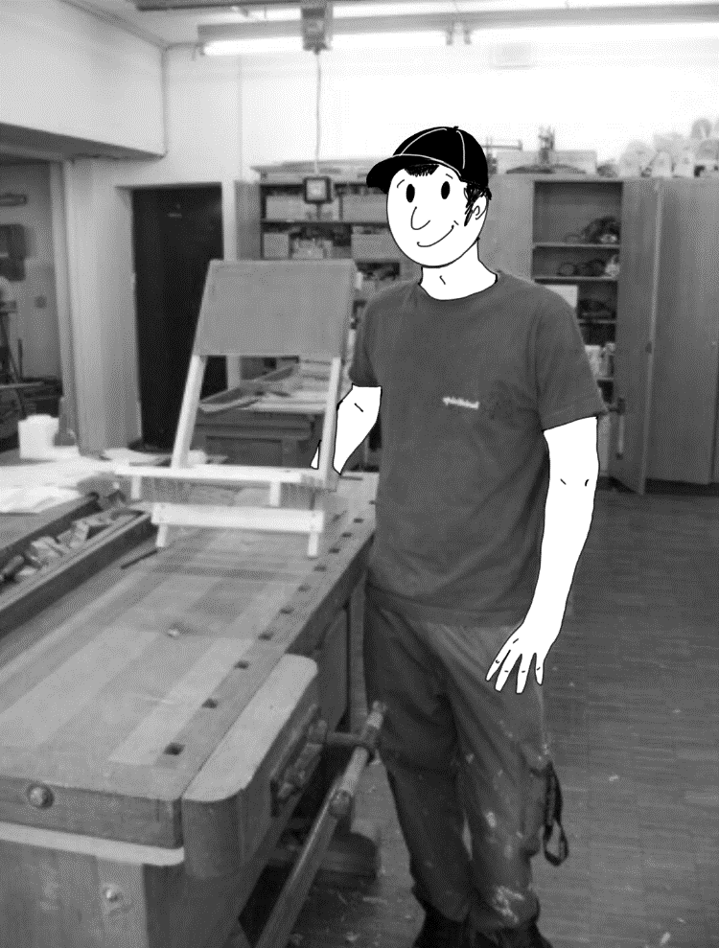Einmal so:

Spaß

Werkstück

Handmaschinen

Werkzeuge

Werkstatt

Hobelbank

Gespräche

…und einmal so:

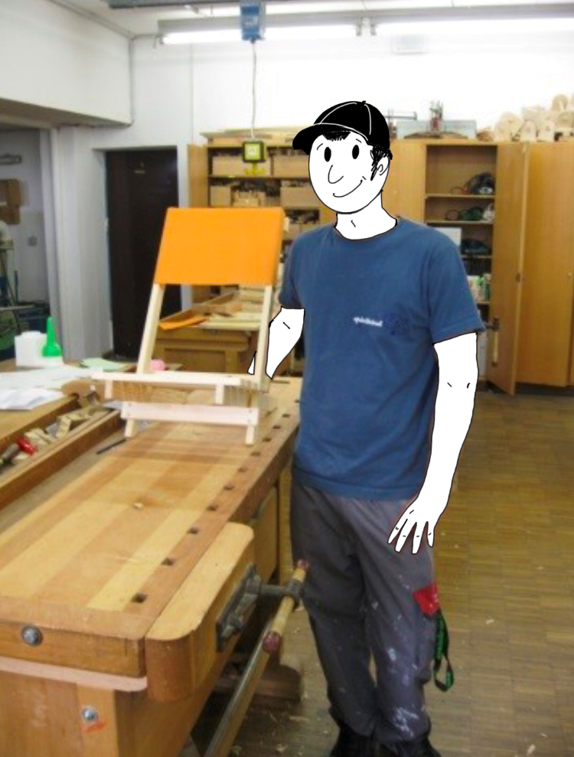

echt viel Spaß

brauchbares Werkstück

elektrische Handmaschinen

scharfe Werkzeuge

Holzwerkstatt

praktische Hobelbank

lustige Gespräche

**Adjektive machen das Leben bunter!**

Wie beim Erzählen eines Erlebnisses, so ist es auch bei einer Gegenstandsbeschreibung. Vor allem die Adjektive helfen Ihnen einen Gegenstand genauer zu beschreiben.

Je mehr passende Adjektive Sie benutzen, desto besser wird die Beschreibung.

1. Ordnen Sie die Adjektive den vier Begriffen zu.  
   *rund, riesig, locker, schmal, weich,*

*orangerot, schlank, glatt, krumm, grau,*

*zylinderförmig, breit, klein, gelb, länglich, unbequem, gebogen, dick, niedrig, grob, quadratisch, spitz, leicht, rau, exakt*

Wenn Sie an Gegenstände denken, kann auch das Material wichtig sein:

*Gummi, Metall, Kupfer, Holz, Stein, Styropor, Glas, Papier, Karton, Pappe, Stahl, Aluminium, Kunststoff, Stoff, …*

**Form**

dreieckig, oval, rechteckig, eckig, halbrund, kantig, gerade, parallel, …

|  |
| --- |
|  |
|  |

**Größe**

lang, kurz, winzig, hoch, breit, schmal, groß, dünn, geräumig, …

**Adjektive können gesteigert werden:**

Die Querleiste ist lang.  
Die Längsleiste ist länger.  
Die Trageleiste ist am längsten.  
  
**Adjektive können vergleichen:**

Die Kante ist so lang wie die andere.



|  |
| --- |
|  |
|  |

**Farbe**

blau, rot, grün, grasgrün, sonnengelb, himmelblau, giftgrün, anthrazit, …

|  |
| --- |
|  |
|  |

**Wie kann sich ein Gegenstand anfühlen?**

fest, bequem, wackelig, fein, hart, warm, kalt, stumpf, gewellt, trocken, …

|  |
| --- |
|  |
|  |

1. Schauen Sie sich den Klappstuhl genau an. Welche Adjektive aus Aufgabe 1 passen an welche Stelle? Finden Sie fünf passende Adjektive.

rechtwinklig



Vergleichen Sie mit den Adjektiven aus Aufgabe 1.

bequem?

parallel

1. Schreiben Sie ganze Sätze mit Adjektiven, die auf den Klappstuhl zutreffen. Unterstreichen Sie die Adjektive.

* Die Lehne ist mit glattem, rotem Stoff umspannt.
* Die Leisten werden mit_______________ Schrauben befestigt.
* Der Stuhl steht _______________ auf dem Boden.
* Die fünf Leisten der ___________________ Sitzfläche sind  
  ___________________ zueinander angeordnet.
* Das Sitzteil kann ich _____________ in die Lehne stecken, dadurch entsteht ein _______________ Klappstuhl.

|  |
| --- |
|  |
|  |

## Was habe ich gelernt?

|  |  |  |  |
| --- | --- | --- | --- |
| **Was kann ich jetzt?** |  |  |  |
| Ich kann sagen wofür ich Adjektive brauchen kann. |  |  |  |
| Ich kann dem Klappstuhl passende Adjektive zuordnen. |  |  |  |
| Ich kann Sätze mit Adjektiven ergänzen. |  |  |  |

## Wie zufrieden bin ich mit meiner Arbeit am LernSCHRITT?

Haben Sie alles alleine geschafft? Ja? 🡪 Sie sind ein echter Fuchs!

Wenn nein, kein Problem! Notieren Sie hier, wo Sie Unterstützung gebraucht haben:

|  |
| --- |
|  |

  
In Aufgabe 1 und 6 haben Sie Zeiten notiert.

|  |  |  |  |
| --- | --- | --- | --- |
| **Reflexionsfragen** |  |  |  |
| Ich habe echt hart nachgedacht. |  |  |  |
| Ich bin an den Aufgaben dran geblieben. |  |  |  |



## Zum Schluss 🡪 Ordnung machen

|  |  |
| --- | --- |
| **Ich habe …** | |
|  | meinen LernSCHRITT im Ordner eingeheftet. |
|  | in die Lernagenda geschrieben, was ich jetzt neu gelernt habe.  **!** |
|  | den Arbeitsauftrag erledigt und das entsprechende Feld in der Lernwegeliste markiert. |

**Gut gemacht!**

**Jetzt sind Sie fit für den Lernschritt "** **Eine Gegenstandsbeschreibung strukturieren"**



|  |  |  |
| --- | --- | --- |
| Materialien/Kompetenz  Adjektive machen bunt |  | **Deutsch**  D.03.02.01.02 |
| Teilkompetenz:   * Ich kann die Funktion eines Adjektivs beschreiben. * Ich kann Gegensatzpaare bilden. * Ich kann Sätze mit Adjektiven ergänzen. * Ich kann einen anschaulichen Satz verfassen. * *Ich kann meine Arbeitszeit einteilen.* * *Ich kann benennen, wo ich Unterstützung gebrauchen kann.* | |  | | --- | | LernPROJEKT | | LernTHEMA | | LernSCHRITT | |

**Dein Freund erzählt, was er gerade in der Werkstatt macht.**

Einmal so:

Spaß

Werkstück

Handmaschinen

Werkzeuge

Werkstatt

Hobelbank

Gespräche

…und einmal so:



echt viel Spaß

brauchbares Werkstück

elektrische Handmaschinen

scharfe Werkzeuge

Holzwerkstatt

praktische Hobelbank

lustige Gespräche

**Adjektive machen das Leben bunter!**

Wie beim Erzählen eines Erlebnisses, so ist es auch bei einer Gegenstandsbeschreibung. Vor allem die Adjektive helfen Ihnen einen Gegenstand genauer zu beschreiben.

Je mehr passende Adjektive Sie benutzen, desto besser wird die Beschreibung.

1. Ordnen Sie die Adjektive   
   den vier Begriffen zu.

quadratisch, trocken, breit, spitz, abgerundet, gewellt, schmal, breit, halbrund, krumm, gerade, warm, gebogen, schlank, bogenförmig, klebrig, länglich, kugelförmig, parallel, klein, lang, kuschelig, kurz, riesig, winzig, gigantisch, riesengroß, winzig klein, kalt, niedrig, hoch, schmal, stumpf, groß, dünn, mächtig, zweigeteilt, imposant, rabenschwarz, voluminös, zitronengelb, dick, sonnengelb, himmelblau, giftgrün, stahlgrau, eckig, rubinrot, anthrazit, silber-, gold-, bronzefarben, kantig, kastanienbraun, türkis, glatt, fest, ölig, locker, spitz, bequem, fein, grob, rund, unbequem, rau, weich, sechseckig, hart, leicht,

**Form**

|  |
| --- |
|  |
|  |
|  |

**Größe**

**Adjektive können gesteigert werden:**

Die Querleiste ist lang.  
Die Längsleiste ist länger.  
Die Trageleiste ist am längsten.  
  
**Adjektive können vergleichen:**

Die Kante ist so lang wie die andere.



|  |
| --- |
|  |
|  |
|  |

**Farbe**

|  |
| --- |
|  |
|  |
|  |

**Eindruck/ Gefühl**

|  |
| --- |
|  |
|  |
|  |

1. Schauen Sie sich den Klappstuhl genau an. Welche Adjektive aus Aufgabe 1 passen an welche Stelle? Finden Sie fünf passende Adjektive.

rechtwinklig



Vergleichen Sie mit den Adjektiven aus Aufgabe 1.

bequem?

parallel

1. Füllen Sie die Lücken mit passenden Adjektiven!

* Die Lehne ist mit glattem, rotem Stoff umspannt.
* Der Stuhl steht _______________ auf dem Boden.
* Die fünf Leisten der ___________________ Sitzfläche sind  
  ___________________ zueinander angeordnet.

1. Schreiben Sie zwei ganze Sätze mit Adjektiven zum Klappstuhl.

|  |
| --- |
|  |
|  |
|  |
|  |
|  |
|  |

## Was habe ich gelernt?

|  |  |  |  |
| --- | --- | --- | --- |
| **Was kann ich jetzt?** |  |  |  |
| Ich kann sagen wofür ich Adjektive brauchen kann. |  |  |  |
| Ich kann dem Klappstuhl passende Adjektive zuordnen. |  |  |  |
| Ich kann Sätze mit Adjektiven ergänzen. |  |  |  |

## Wie zufrieden bin ich mit meiner Arbeit am LernSCHRITT?

Haben Sie alles alleine geschafft? Ja? 🡪 Sie sind ein echter Fuchs!

Wenn nein, kein Problem! Notieren Sie hier, wo Sie Unterstützung gebraucht haben:

|  |
| --- |
|  |

  
In Aufgabe 1 und 6 haben Sie Zeiten notiert.

|  |  |  |  |
| --- | --- | --- | --- |
| **Reflexionsfragen** |  |  |  |
| Ich habe echt hart nachgedacht. |  |  |  |
| Ich bin an den Aufgaben dran geblieben. |  |  |  |
| Ich bin mit meiner Bearbeitungszeit zufrieden. |  |  |  |



## Zum Schluss 🡪 Ordnung machen

|  |  |
| --- | --- |
| **Ich habe …** | |
|  | meinen LernSCHRITT im Ordner eingeheftet. |
|  | in die Lernagenda geschrieben, was ich jetzt neu gelernt habe.  **!** |
|  | den Arbeitsauftrag erledigt und das entsprechende Feld in der Lernwegeliste markiert. |

**Gut gemacht!**

**Jetzt sind Sie fit für den Lernschritt "** **Eine Gegenstandsbeschreibung strukturieren"**

|  |  |  |
| --- | --- | --- |
| Materialien/Kompetenz  **Adjektive machen bunt!** |  | **Deutsch**  **D.03.02.01.02** |
| **Adjektive machen das Leben bunter!**  Wie bei der Erzählung eines Erlebnisses, ist es bei einer Gegenstandsbeschreibung. Vor allem die Adjektive helfen Ihnen einen Gegenstand genauer zu beschreiben.  Je mehr passende Adjektive Sie benutzen, desto leichter wird die Beschreibung für andere verständlich. | |  | | --- | | **Lösung** | |



1. Ordnen Sie die Adjektive   
   den vier Begriffen zu.

**Form**

dreieckig, oval, zylinderförmig, rechteckig, quadratisch, eckig, sechseckig, rund, spitz, abgerundet, zweigeteilt, schmal, breit, halbrund, kantig, krumm, gerade, gebogen, bogenförmig, länglich, kugelförmig, parallel

**Größe**

**Adjektive können gesteigert werden:**

Die Querleiste ist lang.  
Die Längsleiste ist länger.  
Die Trageleiste ist am längsten.  
  
**Adjektive können vergleichen:**

Die Kante ist so lang wie die andere.



klein, lang, kurz, riesig, winzig, gigantisch, riesengroß, winzig klein, klein wie ein Punkt, niedrig, hoch, breit, dick, schmal, groß, dünn, schlank, mächtig, imposant, voluminös,

**Farbe**

zitronengelb, sonnengelb, himmelblau, giftgrün, stahlgrau, rubinrot, rabenschwarz, anthrazit, silber-, gold-, bronzefarben, kastanienbraun, türkis,

**Eindruck/ Gefühl**

glatt, fest, locker, spitz, bequem, fein, grob, unbequem, rau, weich, hart, leicht, warm, kalt, klebrig, stumpf, gewellt, kuschelig, rutschig, trocken, ölig

1. Schauen Sie sich den Klappstuhl genau an. Welche Adjektive aus Aufgabe 1 passen an welche Stelle? Finden Sie fünf passende Adjektive.

rechtwinklig



Vergleichen Sie mit den Adjektiven aus Aufgabe 1.

bequem?

parallel

1. Füllen Sie die Lücken mit passenden Adjektiven!

* Die Lehne ist mit glattem, rotem Stoff umspannt.
* Der Stuhl steht fest auf dem Boden.
* Die fünf Leisten der bequemen Sitzfläche sind  
  parallel zueinander angeordnet.

1. Schreiben Sie zwei ganze Sätze mit Adjektiven zum Klappstuhl.

|  |
| --- |
| Der rote Stoff wird fest um die Lehne gespannt |
| Das Sitzteil kann ich exakt in die Lehne stecken, dadurch |
| entsteht ein stabiler und tragbarer Klappstuhl. |
|  |